**Milano. Ingres e Napoleone, lo stile di un'epoca**

Maurizio Cecchetti venerdì 22 marzo 2019

*A Palazzo Reale una mostra indaga l’opera del grande pittore come emblema di un modo di essere e di sentire la vita alla periferia dell’impero. Fra illuminismo e romanticismo*

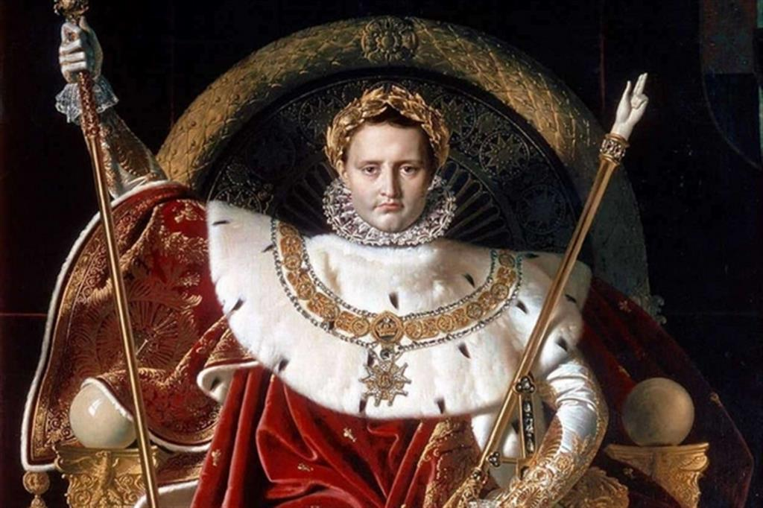

Napoleone ritratto da Ingres nel 1806 (particolare)

L’eternità che si cela sotto i fatti o le imprese dei grandi e piccoli personaggi della storia, diceva Léon Bloy, scivola «sotto occhi temporali e transitori». Lui si considerava un visionario, uno cioè che non soltanto non è uno storico (anche quando scrive di cose storiche), ma «ignora la storia». Il che, bisogna dire, richiede un bel coraggio, perché espone il visionario al ridicolo (Blake, per la verità, è comico e tragico nel suo lirismo apocalittico, e forse Bloy gli corrisponde, ugualmente arcano e oscuro, ma con l’animo del francese, che si rivela in una scrittura ricca di riflessi d’oro e d’argento). In effetti, non è che Bloy fosse meno esoterico, lo era diversamente (come si dice oggi quando ci si attribuisce il dono dell’eccezione rispetto alla regola); in fondo, era talmente esoterico che per lui tutta la storia è un «immenso testo liturgico» che si espone sotto i nostri occhi “transeunti” come un “crittogramma” del quale occorre «decifrare le combinazioni».

Eternità contro relativo: la verità, si potrebbe dire, sta nel mezzo ed è quella che ogni cercatore di combinazioni riesce a raggiungere col proprio sguardo compenetrante, lo sguardo dell’empatia, ma vivo come mercurio liquido. Non deve stupire che Bloy, nel 1912, dopo aver variamente affrontato nel suo *Journal,* per brevi assaggi e giudizi contrastanti, la figura dell’imperatore dei francesi, abbia scritto un pamphlet dal titolo sibillino: *L’anima di Napoleone.* Lo aveva di volta in volta definito: «sorprendentemente mediocre», ma poi «quel prodigioso mi fa trasalire... come se passasse Dio»; «gran fallito, colossale infermo» oppure «un imbecille del più folgorante genio»; e al culmine della visione, Napoleone gli appare lo «strumento della volontà divina», «iota rutilante di gloria», una sorta di apocalittico anticipatore della seconda venuta di Cristo, ma ignaro di essere «la Faccia di Dio nelle tenebre». In queste iperboliche definizioni, nello stile apocalittico tipico di Bloy, si avverte una sorta di *pietas* verso l’uomo «della Provvidenza» che non sa di obbedire al progetto divino sulla storia. Un progetto che erige fortezze e le sgretola sulla pira del tempo.

Oggi possiamo anche considerare Bloy un folle di gran genio e un sublime scrittore, ma difficilmente riusciremo a vedere quel volto di Napoleone nei dipinti e nelle sculture che ne hanno fondato il mito nella storia dell’arte. Penso a David, ad Appiani, a Ingres, che in queste settimane a Palazzo Reale viene proposto proprio come figura esemplare nella vita artistica al tempo del Bonaparte. Reduce dalla lettura del saggio finale che Bloy dedica all’apoteosi dell’imperatore, nella vecchia traduzione di un poeta italiano oggi forse dimenticato ma, per alcune consonanze stilistiche e religiose, un fratello minore del cattolico francese, Domenico Giuliotti, che ne curò un’edizione italiana nel 1939, mi veniva in mente che l’unico pittore che abbia saputo cogliere, quasi inconsciamente, la grandezza e la contraddizione del mito nascente di Napoleone fu Antoine-Jean Gros, che di suo aveva un lato malinconico di cui portò le stigmate fino a suicidarsi nella Senna. Nella tela degli *Appestati di Jaffa,* dove Napoleone sembra toccare la piaga di un sofferente, si potrebbe pensare che vi sia qualcosa di cristico prossimo a Bloy, in realtà l’opera ha un sottofondo profetico-politico dove il Bonaparte rappresenta la cura della peste che insidia la Francia. È il rivoluzionario che, assumendo i pieni poteri, può sanare il corpo malato della nazione imprimendole col suo tocco il segno elettivo di guida del mondo. Quasi un re taumaturgo della modernità.

Gros fu uno dei membri incaricati dal Bonaparte durante la campagna d’Italia per razziare le opere d’arte dal nostro Paese. Nella mostra di Palazzo Reale c’è anche il busto scolpito da Canova dove l’imperatore è raffigurato con l’aura dei cesari, quindi secondo i modelli di una classicità massiccia, colossale, imperiale, austera. Lo stesso Canova, che poi fu artefice del rientro in Italia di molte (ma tutto sommato poche) opere che avevano arricchito il Louvre e altri musei francesi. Come scrivono Stéphane Guégan e Florence Viguier- Dutheil, direttrice del Museo In- gres di Montauban (paese natale del-l’artista), sul cui fondo la mostra è basata, fra questo marmo canoviano scolpito fra il 1804 e il 1809 e quello del romano Giuseppe Ceracchi circa un decennio prima, è trascorsa per così dire un’epoca. Nel senso che la figura di Napoleone, incoronato imperatore nel 1804, nel 1809 ha ormai rivelato la sua vera natura. Per i giacobini più convinti, e Ceracchi era tra questi, il console Bonaparte doveva essere l’uomo forte che avrebbe inverato le premesse della Rivoluzione; il busto marmoreo di Ceracchi (non in mostra) lo raffigura con un’aura fosca, chiusa in se stessa, una sorta di vendicatore pubblico incaricato dalla storia di governare con fermezza e ferocia all’occorrenza, sintesi di politica e forza, Robespierre e uo- mo d’armi; palingenesi e ordine. Poi, per come andarono le cose, Ceracchi deluso dal suo profeta cercò di ucciderlo, ma venne fermato prima e Napoleone con impietosa ironia commentò: «L’ultimo colpo, non dello scalpello ma del pugnale, era destinato al mio petto». E finì, con altri suoi sodali, ghigliottinato nel 1801 per ordine di Napoleone.

I curatori della mostra nel dare ragione di questa loro fatica espositiva dicono che essa vuole «rendere alla pittura e alla scultura degli anni 1780-1820 la sua forza innovativa e, volendo osare, il suo romanticismo precursore ». Tema ormai discusso da decenni. Si sa, classico e romantico coesistono negli stessi artisti; se si osservano i torsi maschili che Ingres dipinge nel 1799 e nel 1801, il neoclassicismo postdavidiano si stempera nella porosità assorbente della materia pittorica, e nella vibrabilità luminosa degli sfondi monocromi. Ma questo è ancora il sacco di David. Mentre Fabre e Girodet, coi loro gladiatori e meditabondi o le Susanne circuite dai vecchioni, sono dell’alveo neoclassico, Ingres, proprio per la mediazione di David, riesce a far lievitare la vita individuale nelle figure ritratte, e del resto il suo mentore aprì molte strade alla pittura successiva (da Géricault a Courbet). Basta a misurare il peso dell’eredità, l’accostamento del *Giovane con fazzoletto* di David e il *Ragazzo con orecchino* di Ingres. Se in ritratti come quello dello scultore Bartolini, la vena antica si manifesta anche nel riferimento a una impronta classica italiana (Ingres vivrà nel nostro Paese quasi tre decenni, quelli della giovinezza e della piena maturità, e approderà infine a Raffaello), in quello di Gilibert il «romanticismo precursore » si scopre certo nello sguardo e nella posa del personaggio, che ne accentua l’individualità, ma in particolare, avvicinando l’occhio alla tela, nella qualità pittorica, in quella sprezzatura a trama quasi informale delle pennel-late, che rende la morbidezza della veste di Gilibert.

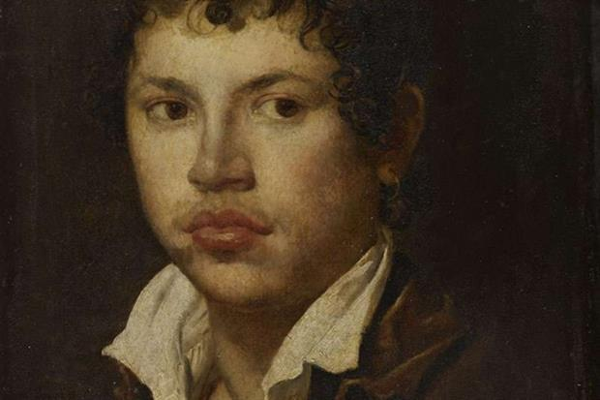

La mostra sottolinea il clima neoclassico di una Milano che, salito Napoleone sul trono e impostosi il pensiero illuministico che all’epoca arieggiava l’Europa, diventa un crogiolo delle arti, ma – come sottolinea Guégan – quel neoclassicismo non ha niente dello “stile frigidaire” già sconfessato da Mario Praz. È un farsi classici con la mente e visionari con la mano. Se Milano ha un Foro Bonaparte, che corre attorno all’area del Castello Sforzesco e vulnerò l’antica fortificazione della Mura spagnole, non serve chiedersi “perché Ingres a Milano” poiché la città a quel tempo sembra aspirare al ruolo di seconda capitale dell’impero. L’illuminismo milanese ha, come l’ampia sfera delle mitologie della ragione, i suoi lati d’ombra; i suoi arcani. I *Fasti napoleonici* di Appiani sono quasi un rilievo segmentato ma continuo che stende sul piano il film avvolto sulla Colonna Traiana. Ma è una mitologia che non dura. Non ha il mistero del tempo che consuma le rovine piranesiane.

Ventiseienne, nel 1806 Ingres dipinge la grande tela di *Napoleone I sul trono imperiale,* oggi conservata agli Invalides. Il romanticismo qui rientra nella visione funebre che il pittore ci offre in anticipo del mito umano sorretto non più dalla solida e vitale forma del corpo, ma affidato a una veste sontuosa e a un volto ridotto a maschera. Il manichino del re. Comico e terribile al tempo stesso. Immenso, ma anche fittizio: Napoleone attore di una liturgia dove a dirigere la storia è un altro; la “rivelazione” della *grandeur* secondo Bloy.